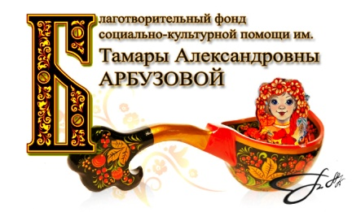
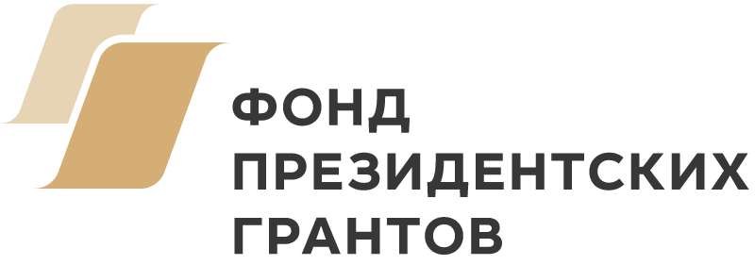

Полезная информация
для участников Творческой школы НО «Благотворительный фонд им. Т.А.Арбузовой» в ДОЛ «Восход»
Дорогие участники Творческой школы! Доводим до Вашего сведения:
- Наша творческая смена в ДОЛ «Восход» с 14 по 27 августа 2018 года;
- Заезд в лагерь 14-го августа в течение дня, выезд из лагеря 27-го августа в течение дня;
- По вопросу, связанному с приобретением путевки, звонить по телефону: +7 (3823) 54-24-10 Татьяна Георгиевна (для участников в творческой школе платно).
- Участников, которые приезжают из отдаленных районов, постараемся встретить и доставить до лагеря (бесплатно);
- Всем детям, участникам Творческой школы, необходимо иметь при себе на время пребывания в лагере медицинскую справку:
- медицинскую справку установленного образца 079-У; (с указанием последней даты прививок:
- АКДС
- корь
- ветрянка
- паротит
- краснуха
- гепатит
- полиомиелит;
Отметка об осмотре на педикулез.
- Справку формы №291 о том, что нет контакта с людьми с инфекционными заболеваниями, заверенная круглой или треугольной печатью (за 3-е суток до заезда).
- копию свидетельства о рождении;
- копию медицинского полиса;
Отсутствие любого из названных документов является законным основанием для отказа в зачислении ребенка в лагерь.
Подробная информация здесь: http://www.dolvoshod.ru/dokumenty
- Всем взрослым необходимо иметь с собой медицинскую книжку;
7. Уважаемые преподаватели! Уточните, пожалуйста, информацию по Курсам повышения квалификации (кто, какой инструмент(ы));
Свои вопросы, пожелания можете направлять на электронный адрес pikulin@inbox.ru или по телефону 8-913-865-27-77.
С уважением, директор Благотворительного фонда им. Т.А.Арбузовой Сергей Пикулин.

